**视频监控系统**

**架构设计过程演示**

**编 制 人：**

**编制时间：** 2018年10月8日

**编制单位：** RIIL架构师训练营

# 准备工作

## 涉众分析

产品开发商

产品客户

安保人员

检查人员

管理员

相关法律法规

涉众分析报告

|  |  |  |  |
| --- | --- | --- | --- |
| 编号 | 涉众名称 | 涉众说明 | 期望 |
| SH001 | 产品开发商 | 视频监控系统的开发商，负责产品的设计研发和销售。 | 1. 建设安防行业通用的视频控系统。 2. 产品在行业内处于领先地位。 |
| SH002 | 产品客户 | 视频监控系统的使用方。 | 1. 通过视频监控系统对场景进行监控。 |
| SH003 | 安保人员 |  |  |
| SH004 | 检查人员 |  |  |
| SH005 | 管理员 |  |  |
| SH006 | 相关法律法规 |  |  |
|  |  |  |  |

涉众简档

|  |  |
| --- | --- |
| 涉众 | SH001产品开发商 |
| 涉众代表 | XXX公司XXX部门产品经理 |
| 特点 | 产品需求的提出者，应具备相应的计算机操作水平。 |
| 职责 | 1. 市场调研。 2. 产品定义及设计。 3. 提出产品建设需求。 |
| 成功标准 | 1. 设计满足客户需求的产品。 |
| 可交付件 | 需求、产品设计 |
| 意见/问题 | 略 |

## 规划业务范围

参考需求文档。

# 获取需求

## 定义边界

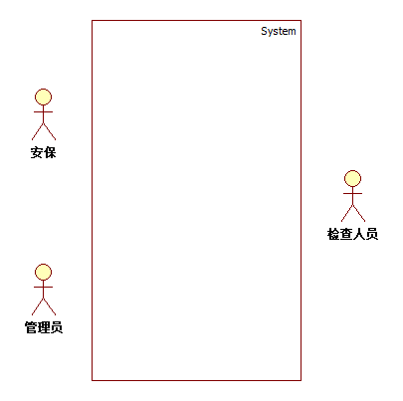

## 发现主角

1. 安保人员：监控
2. 检查人员：点播
3. 管理者：采集端管理、监控端管理、用户管理、视频查询

## 发现业务用例

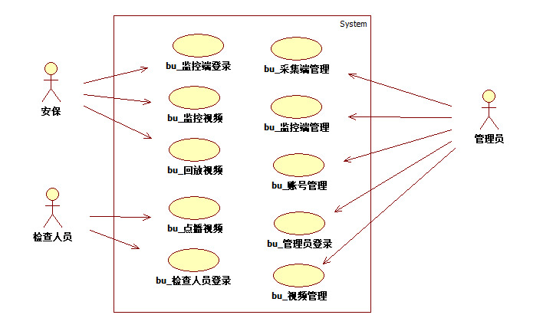

## 用例建模

（活动图、时序图、协作图、用例规约、业务对象模型、业务用例实现视图、业务用例实现场景、包图）

用例简述

|  |
| --- |
| 用例名称：监控  用例简述：安保人员通过客户端屏幕查看监控探头的实时视频对监控环境进行监控。  优先级：高 |
| 用例名称：回放  用例简述：安保人员通过客户端屏幕查看过去某一时间点的视频录像。  优先级：高 |
| 用例名称：采集端管理  用例简述：  优先级： |
| 用例名称：监控端管理  用例简述：  优先级： |
| 用例名称：账号管理  用例简述：  优先级： |
| 用例名称：视频管理  用例简述：  优先级： |

用例规约

|  |
| --- |
| 1. 用例名称：   监控   1. 简要说明：   安保人员通过终端查看监控探头的实时视频对监控环境进行监控。   1. 事件流：    1. 基本事件流： 2. 安保人员开启视频客户端设备。 3. 安保人员启动监控客户端。 4. 安保人员输入登录账号密码。 5. 客户端登录成功。 6. 客户端屏幕显示所监控区域的实时视频。 7. 安保人员通过客户端屏幕实时观察所监控范围的情况。    1. 扩展事件流： 8. 当安保人员输入错误的账号密码是，系统返回错误提示。 9. 当安保人员发现视频中存在异常情况，可对视频进行回访，确认出现异常，可采取报警措施。 10. 非功能需求： |

|  |
| --- |
| 1. 用例名称：   回放   1. 简要说明：   安保人员通过客户端屏幕查看过去某一时间的视频录像。   1. 事件流：    1. 基本事件流： 2. 安保人员在监控客户端上选择时间段。 3. 安保人员在监控客户端发起查看过去某一时间段的视频的请求。 4. 客户端界面上回放指定时间段的视频录像。 5. 安保人员可快速、慢速、前进、后退查看视频。    1. 扩展事件流： 6. 无。 7. 非功能需求： |









## 领域建模

提出领域问题

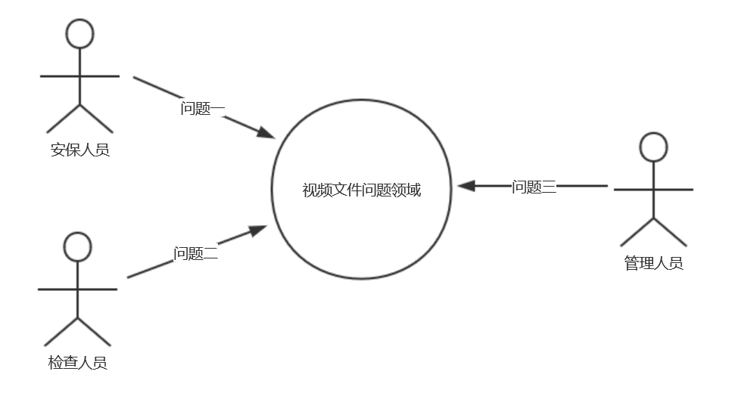

问题领域基本情况

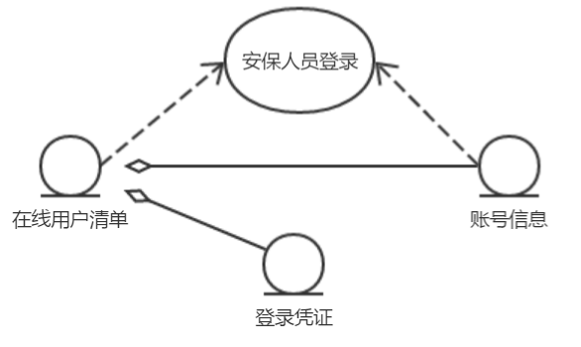

安保人员登录领域对象图

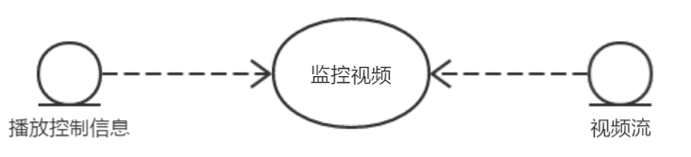

监控领域对象图

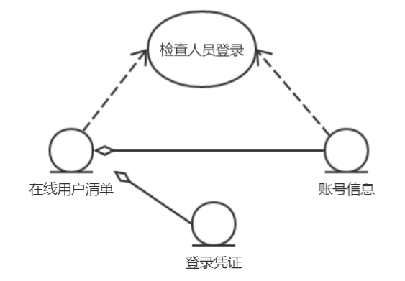

检查人员登录领域对象图

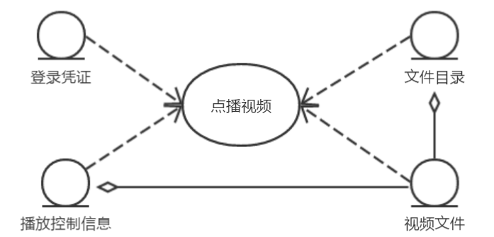

点播领域对象

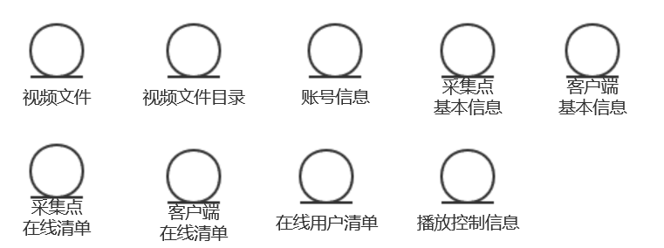

问题领域变量

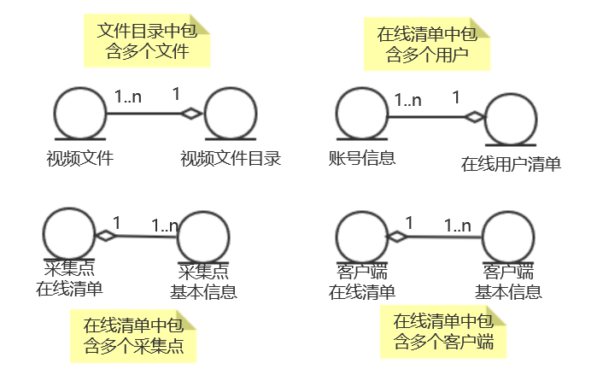

领域模型

业务模型与领域模型之间的关系

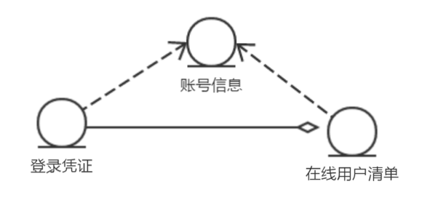

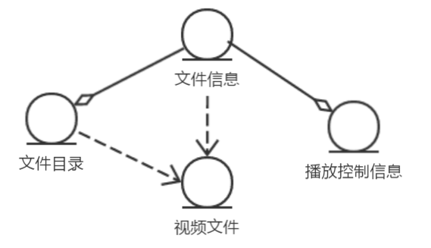

领域时序图

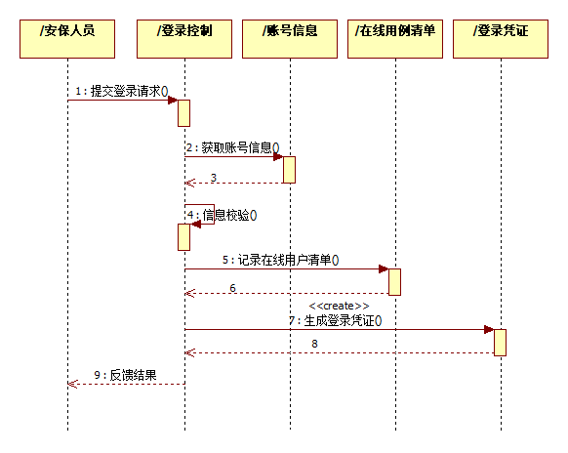

安保人员登录

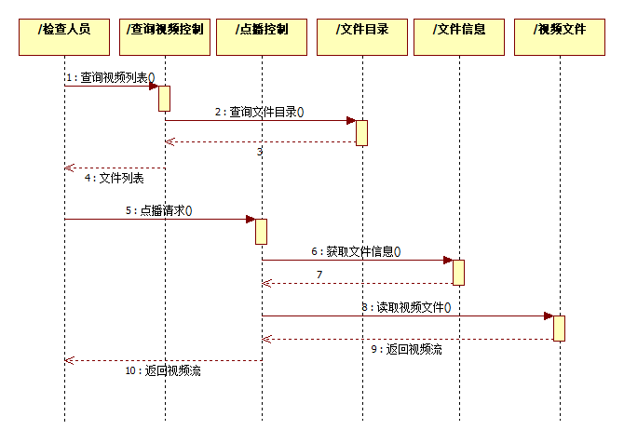

检查人员点播

## 提炼业务规则

全局规则

|  |  |  |  |  |  |
| --- | --- | --- | --- | --- | --- |
| 编号 | 名称 | 描述 | 标志 | 日期 | 备注 |
| 001 | 安全性要求 | 所有请求均保留日志。 | 创建 | 2018.10.10 | xx主任提出 |
|  |  |  |  |  |  |

交互规则

内禀规则

|  |  |  |  |
| --- | --- | --- | --- |
| 实体名称 | 账号信息 | | |
| 实体描述 |  | | |
| 属性名称 | 类型 | 精度 | 说明 |
| 账号 | 字符 | 16 | 用户编号 |
|  |  |  |  |

## 获取非功能性需求

1. 可靠性
   1. 安全性
   2. 事务性
   3. 稳定性
2. 可用性
   1. 容易学习
   2. 使用效率
   3. 记忆性
   4. 错误恢复
   5. 主观满意度
   6. 人员因素
   7. 美观
   8. 用户界面一致性
   9. 联机帮助和环境相关帮助
   10. 向导和代理
   11. 用户手册和培训材料
3. 有效性
   1. 性能
   2. 可伸缩性
   3. 可扩展性
4. 可移植性

# 需求分析

## 概念模型

：概念模型是针对需求中的关键业务，或者说核心业务来建立的。

挑选出关键业务用例

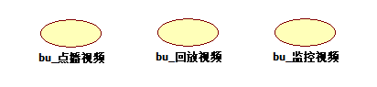

关键业务用例

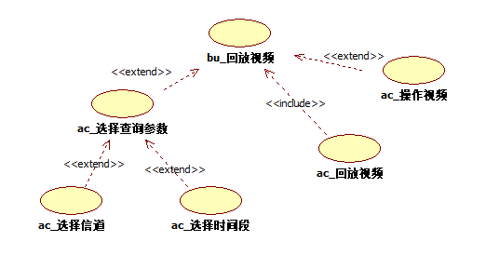

点播概念用例



ac_查询视频列表活动图



ac_点播视频

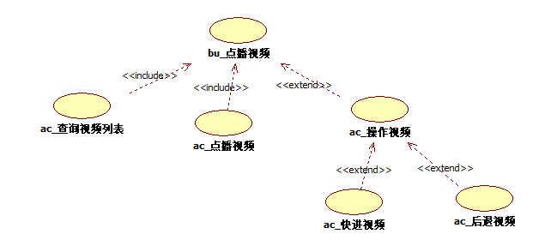

回放概念用例

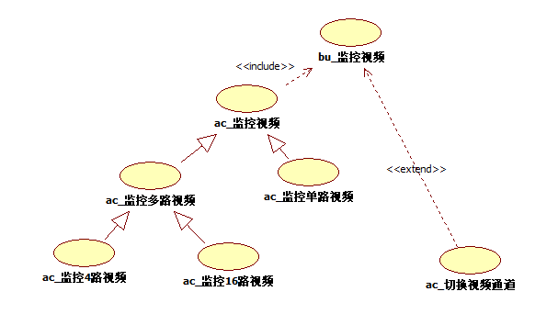

监控概念用例

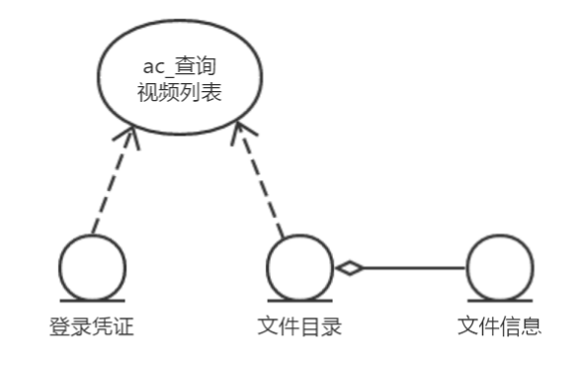

ac_查询视频列表概念对象

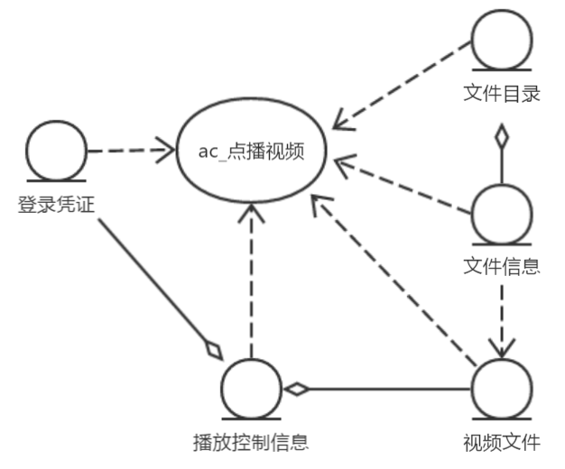

ac_点播视频概念对象

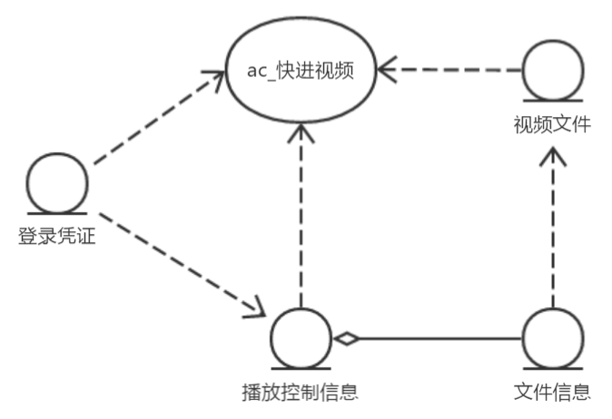

ac_快进操作概念对象

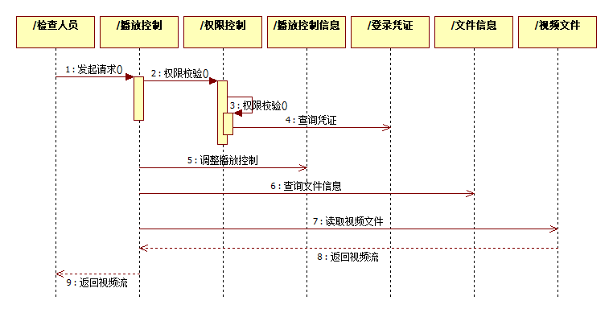

ac_快进操作时序图

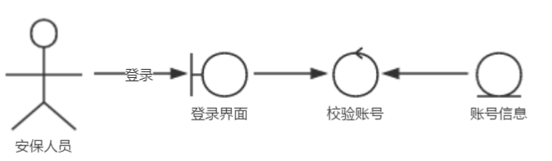

安保人员登录

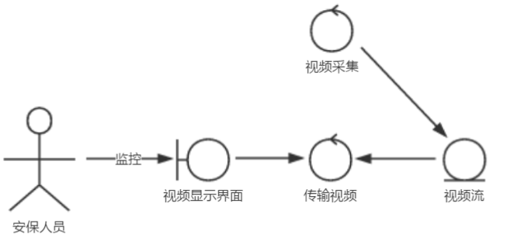

安保人员监控视频监控

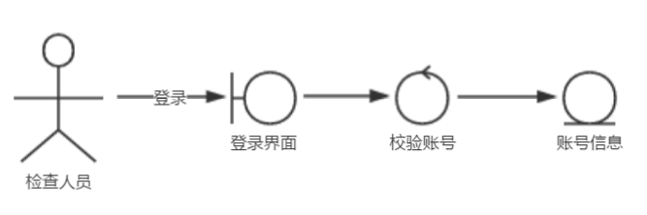

检查人员登录

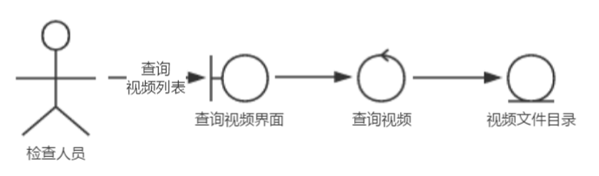

检查人员查询视频列表

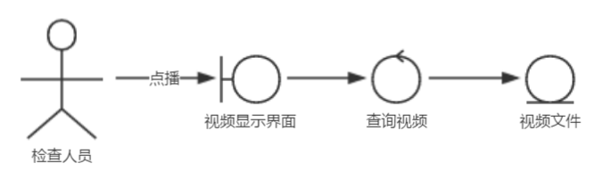

检查人员点播视频

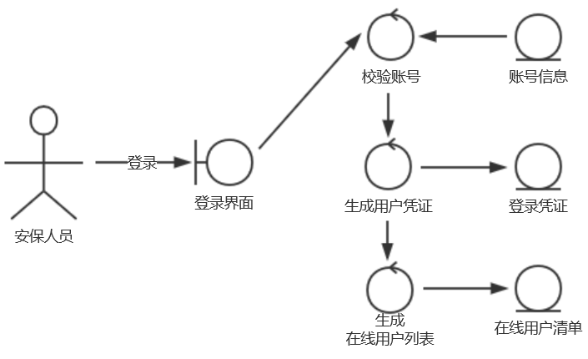

安保人员登录精化

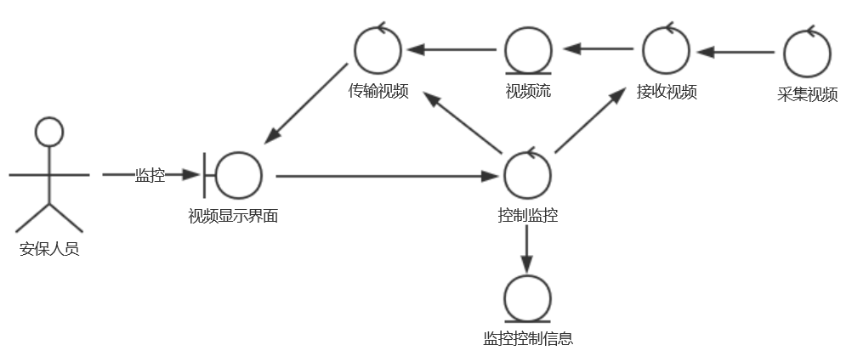

安保人员监控精化

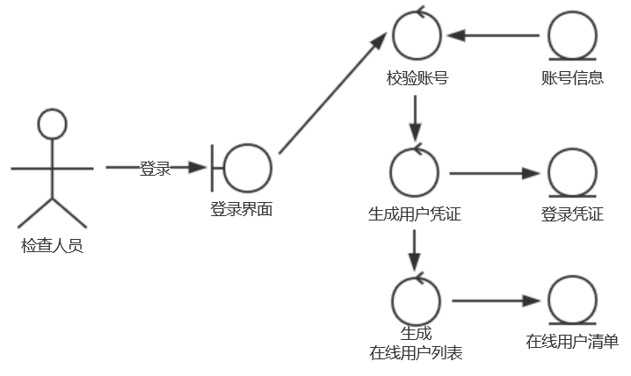

检查人员登录精化

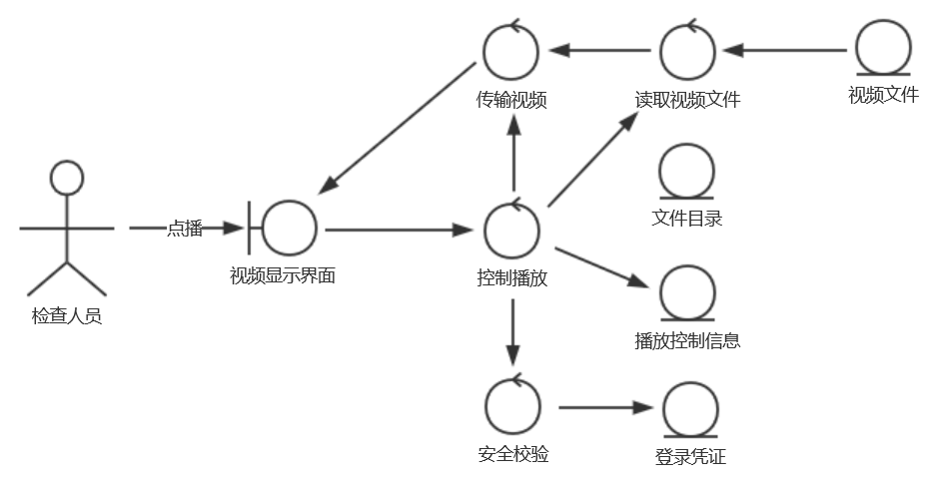

检查人员点播精化

# 系统分析

系统架构采用C/S模式，即客户端/服务端模式。

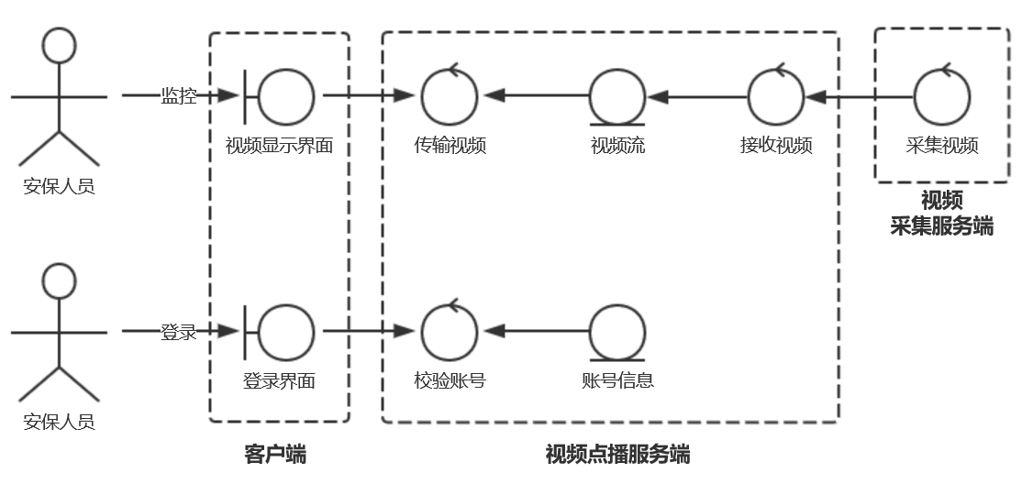

监控系统划分

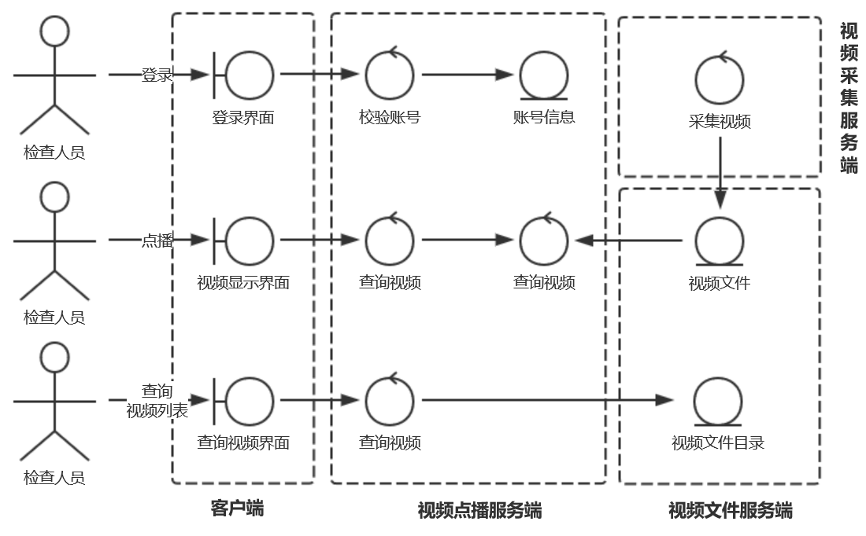

点播系统划分

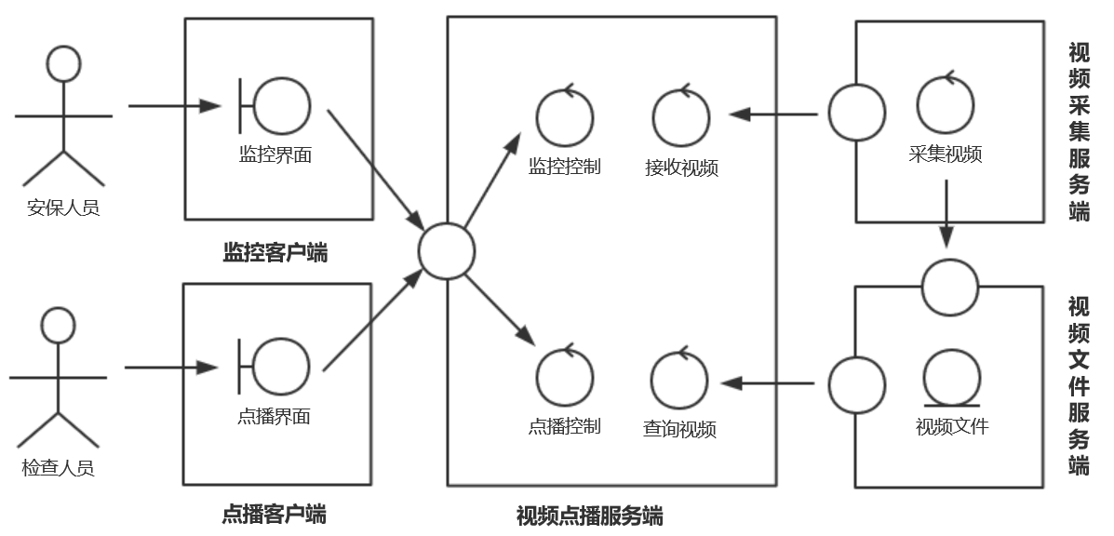

系统划分

视频点播服务器分析

从系统分析可得：

1. 通讯、接口协议
2. 业务处理：登录、安全、视频监控、视频点播
3. 其他部分：
   1. 需要系统框架部分（核心控制）。
   2. 系统需要一些基础的功能（基础模块）。
   3. 为处理多客户端并发业务，采用多线程模型，需要线程管理。
   4. 通讯模块与业务处理解耦，采用异步处理的方式，业务处理模块将请求放入队列由线程池处理，故需要任务管理、队列管理。

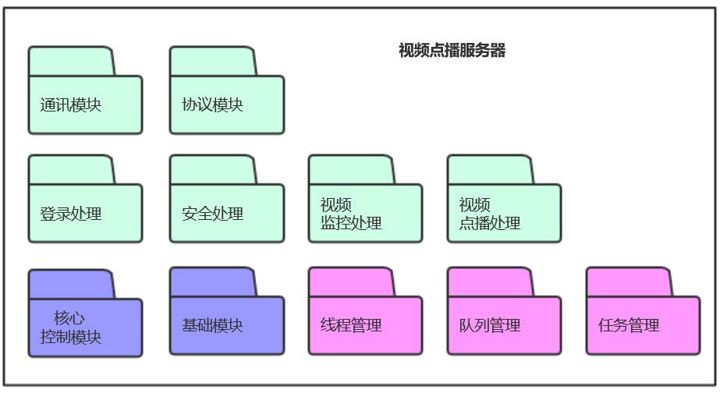

发现业务用例

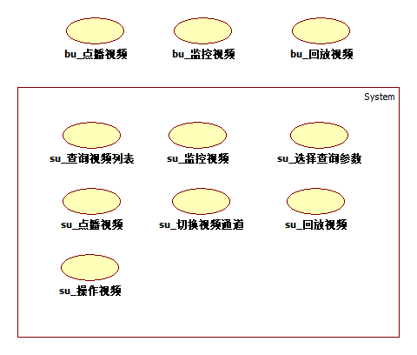

分析业务规则

业务用例实现

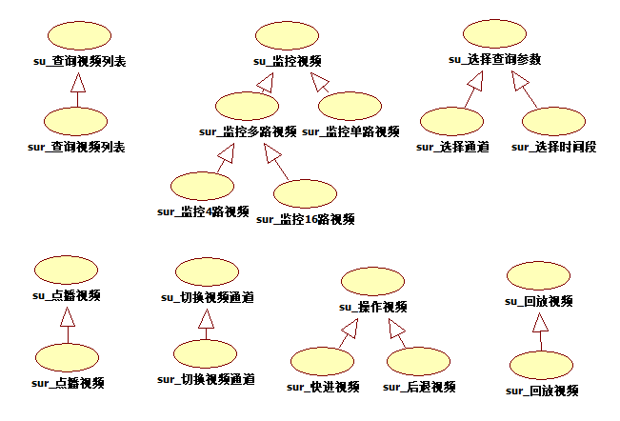



视频点播服务端部件图



视频监控系统部署图

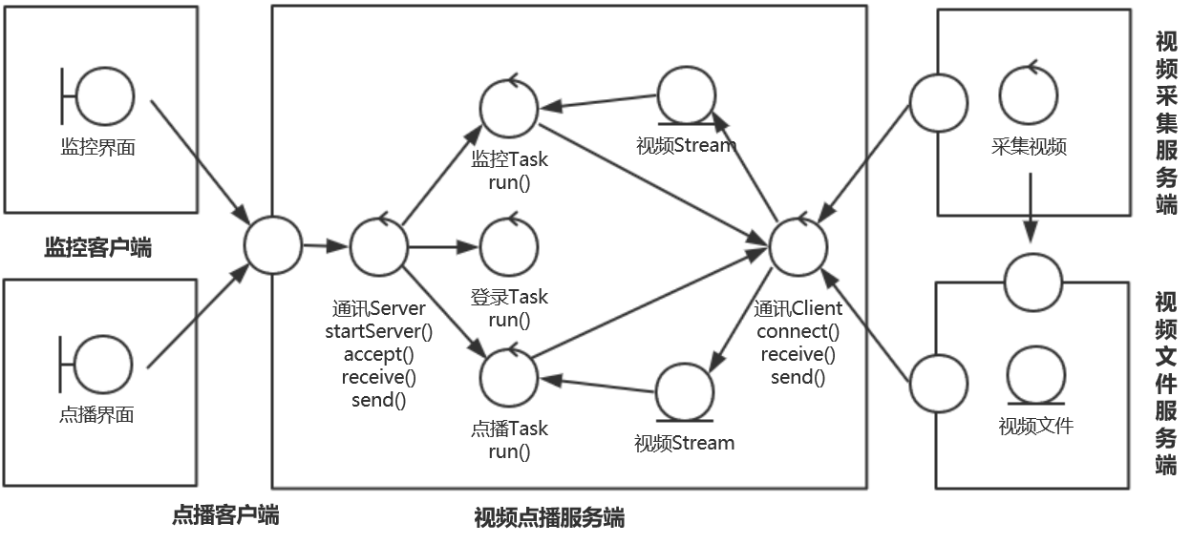

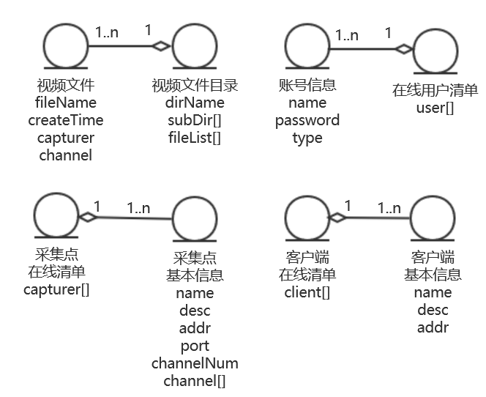

# 系统设计

## 总体设计



图 系统架构图



图 关键业务处理数据流

## 类设计

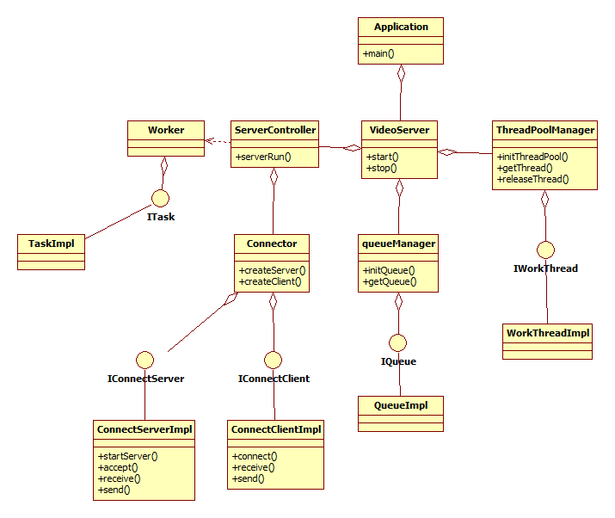

## 接口层

### 通讯

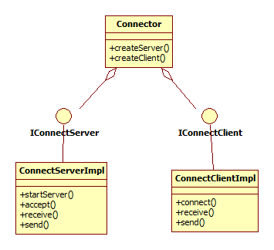

### 协议

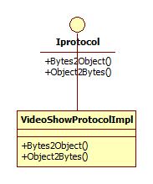

## 业务层

### 登录

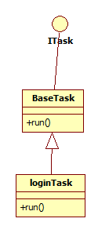

### 点播

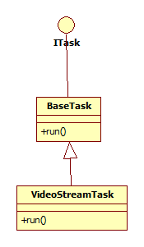

### 心跳

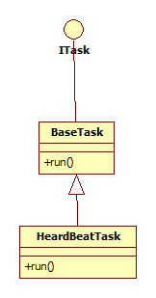

## 基础层

### 核心控制

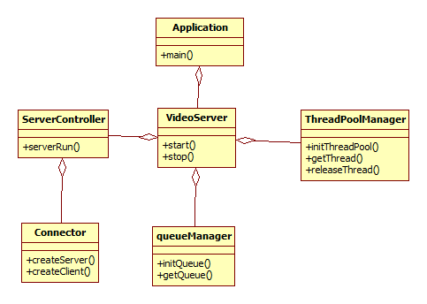

### 线程管理

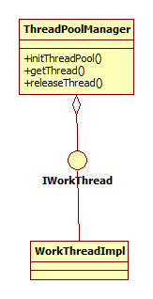

### 队列管理

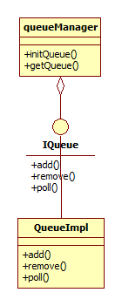

### 日志

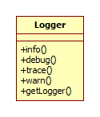

### 监控

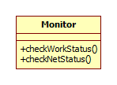

### 工具类

ftp工具类

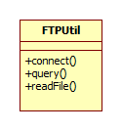

异常处理

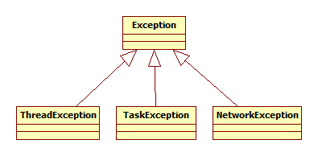

常量类